Učitelj/ica:
Razredni odjel: | Redni broj sata: | Nadnevak:

TEMA ČETVRTA | SVAKI ČOVJEK JE UMJETNIK
NAZIV CJELINE | Unit 4 Every man is an artist
NAZIV LEKCIJE | Lesson 3 Famous but never alive

JEZIČNI SADRŽAJI | KLJUČNI VOKABULAR | novel, revenge, solve, enemy, wizard, equal, sword, published
JEZIČNI SADRŽAJI | GRAMATIKA | Past Simple – regular and irregular verbs

Ishodi učenja iz PK EJ
OŠ (1) EJ A.6.1.
Razumije kratak tekst poznate tematike pri slušanju i čitanju.
OŠ (1) EJ A.6.2.
Primjenjuje intonacijska obilježja na kratak govoreni tekst.
OŠ (1) EJ A.6.3.
Govori kratak tekst poznate tematike koristeći se jednostavnim jezičnim
strukturama.
OŠ (1) EJ A.6.4.
Sudjeluje u kratkome razgovoru poznate tematike.
OŠ (1) EJ A.6.5.
Zapisuje izgovorene jednostavne kratke rečenice s poznatim riječima.
OŠ (1) EJ A.6.6.
Piše kratak strukturiran tekst poznate tematike koristeći se jednostavnim jezičnim strukturama i primjenjujući osnovna pravopisna pravila.
OŠ (1) EJ B.6.1.
Istražuje dodatne informacije o zemljama ciljnoga jezika radi razumijevanja kulturno uvjetovanih sadržaja o vlastitoj kulturi i stranim kulturama.
OŠ (1) EJ B.6.3.
Prepoznaje i opisuje osnovne društvenojezične funkcije jezika.
OŠ (1) EJ C.6.1.
Povezuje i koristi se osnovnim kognitivnim strategijama učenja jezika.
OŠ (1) EJ C.6.2.
Povezuje i koristi se osnovnim metakognitivnim strategijama učenja
jezika.
OŠ (1) EJ C.6.3.
Povezuje i koristi se osnovnim društvenoafektivnim strategijama učenja jezika.
OŠ (1) EJ C.6.4.
Povezuje osnovne tehnike kreativnoga izražavanja i koristi se njima pri stvaranju različitih kratkih tekstova poznatih sadržaja..
OŠ (1) EJ C.6.6.
Pronalazi i organizira informacije iz različitih izvora te izvodi kratke prezentacije jednostavnih sadržaja.

Razrada ishoda:

Učenik pokazuje globalno i selektivno razumijevanje čitanog teksta o poznatim likovima iz legendi i suvremene kulture.
Učenik pokazuje globalno i selektivno razumijevanje slušanog teksta o poznatim likovima iz legendi i suvremene kulture.
Učenik uz kratku pripremu, ukratko opisuje ilustracije vezane za poznate likove iz legendi i suvremene kulture.
Učenik sudjeluje u kratkom razgovoru o poznatim likovima iz legendi i suvremene kulture.
Učenik uz kratku pripremu kratko govori o jednom od poznatih likova iz legendi i suvremene kulture

Povezivanje s MPT-om

osr B.3.2.
Razvija komunikacijske kompetencije i uvažavajuće odnose s drugima.
osr B.3.4.
Suradnički uči i radi u timu.
osr C.3.2.
Prepoznaje važnost odgovornosti pojedinca u društvu.
uku A.3.1.
Učenik samostalno traži nove informacije iz različitih izvora, transformira ih u novo znanje i uspješno primjenjuje pri rješavanju problema.
uku A.3.2.
Učenik se koristi različitim strategijama učenja i primjenjuje ih u ostvarivanju ciljeva učenja i rješavanju problema u svim područjima učenja uz povremeno
praćenje učitelja..
ikt C.3.2.
Učenik samostalno i djelotvorno provodi jednostavno pretraživanje, a uz učiteljevu pomoć složeno pretraživanje informacija u digitalnome okružju.
ikt C.3.3.
Učenik samostalno ili uz manju pomoć učitelja procjenjuje i odabire potrebne među pronađenim informacijama..
.
/
PLAN SATA 1
Uvodni dio:
- Učitelj potiče učenike da se prisjete poznatih izmišljenih likova.
- Učenici popunjavaju listić
LISTIĆ:
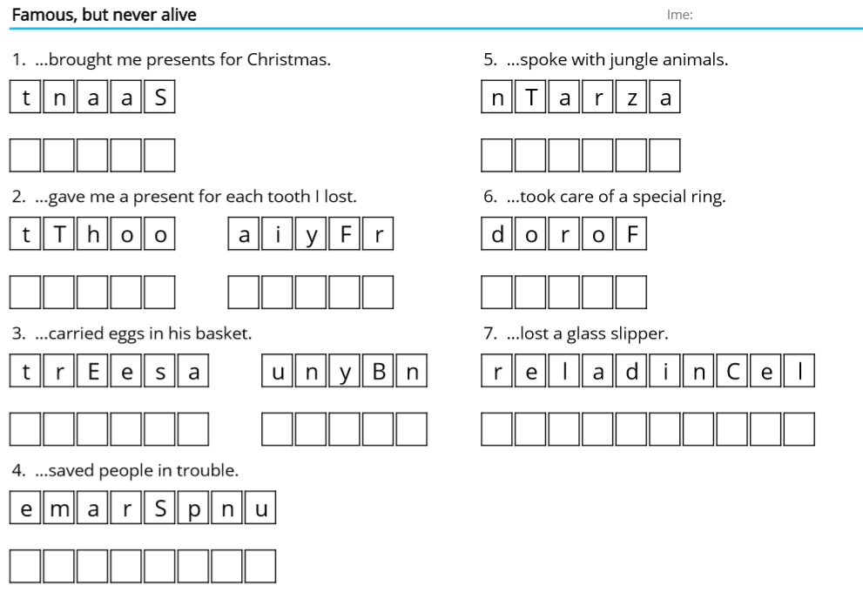

Glavni dio:
- Učitelj uputi učenike na 1. zadatak u udžbeniku na 54. stranici. Ako je potrebno pomaže učenicima pitanjima poput Who stole fom the rich and gave to the poor? Who gave presents to all good children last Christmas? Who used to say, My name is Bond, James bond? Who was the most famous detective of all times?
- Učitelj uputi učenike na 2. zadatak u udžbeniku n 54. stranici.
- Učitelj uputi učenike na 3. zadatak u udžbeniku na 54. stranici.
- Učitelj dodatno provjeri razumijevanje tekstova postavljajući pitanja kojima potiče na upotrebu novog leksika – How old was Mary Shelly whrn she wrote the novel about a scientist and a monster? Why did the monster seek revenge? Who solved most crime mysteries in London in 19th C? Who was James Moriarty?
- Učitelj uputi učenike na 1. zadatak u radnoj bilježnici na 40. stranici.
- Učitelj uputi učenike da u paru riješe 4. zadatak u udžbeniku na 55. stranici te da dodaju još nekoliko pitanja koja počinju s 'who'.
Završni dio
- Učitelj zadaje učenicima pitalice; čita rečenicu po rečenicu o jednom liku, učenici pogađaju o kojem je liku riječ.

He was nice. | He had a lot of friends. | She was evil. | He was brave.
He had a lot of helpers. | He was in love with Marian. | She loved fur. | He was noble.
He wore red suite. | He helped poor people. | She wanted a new coat. | His sward was Excalibur.
He brought you presents. | He was a thief. | She was after little puppies. | He is also known as Arthur Pendragon
SANTA | ROBIN HOOD | CRUELLA DE VIL | KING ARTHUR

Domaća zadaća
- Riješiti 4. zadatak u radnoj bilježnici na 40. stranici i 5. zadatak u radnoj bilježnici na 41. stranici.

Učitelj/ica:
Razredni odjel: | Redni broj sata: | Nadnevak:

TEMA ČETVRTA | SVAKI ČOVJEK JE UMJETNIK
NAZIV CJELINE | Unit 4 Every man is an artist
NAZIV LEKCIJE | Lesson 3 Famous but never alive

JEZIČNI SADRŽAJI | KLJUČNI VOKABULAR | novel, revenge, solve, enemy, wizard, equal, sword, published
JEZIČNI SADRŽAJI | GRAMATIKA | Past Simple – regular and irregular verbs

Ishodi učenja iz PK EJ
OŠ (1) EJ A.6.1.
Razumije kratak tekst poznate tematike pri slušanju i čitanju.
OŠ (1) EJ A.6.2.
Primjenjuje intonacijska obilježja na kratak govoreni tekst.
OŠ (1) EJ A.6.3.
Govori kratak tekst poznate tematike koristeći se jednostavnim jezičnim strukturama.
OŠ (1) EJ A.6.4.
Sudjeluje u kratkome razgovoru poznate tematike.
OŠ (1) EJ A.6.5.
Zapisuje izgovorene jednostavne kratke rečenice s poznatim riječima.
OŠ (1) EJ A.6.6.
Piše kratak strukturiran tekst poznate tematike koristeći se jednostavnim jezičnim strukturama i primjenjujući osnovna pravopisna pravila
OŠ (1) EJ B.6.1.
Istražuje dodatne informacije o zemljama ciljnoga jezika radi razumijevanja kulturno uvjetovanih sadržaja o vlastitoj kulturi i stranim kulturama..
OŠ (1) EJ B.6.3.
Prepoznaje i opisuje osnovne društvenojezične funkcije jezika.
OŠ (1) EJ B.6.4.
Izdvaja pozitivne svjetonazore od različitih oblika diskriminacije u različitim kontekstima te prepoznaje postojanje eksplicitnih stereotipa i predrasuda i potrebu da ih se razgradi.
OŠ (1) EJ C.6.1.
Povezuje i koristi se osnovnim kognitivnim strategijama učenja jezika.
OŠ (1) EJ C.6.2.
Povezuje i koristi se osnovnim metakognitivnim strategijama učenja jezika.
OŠ (1) EJ C.6.3.
Povezuje i koristi se osnovnim društvenoafektivnim strategijama učenja jezika.
OŠ (1) EJ C.6.4.
Povezuje osnovne tehnike kreativnoga izražavanja i koristi se njima pri stvaranju različitih kratkih tekstova poznatih sadržaja.
OŠ (1) EJ C.6.6.
Pronalazi i organizira informacije iz različitih izvora te izvodi kratke prezentacije jednostavnih sadržaja.

Razrada ishoda:

Učenik pokazuje globalno i selektivno razumijevanje čitanog teksta o poznatim likovima iz legendi i suvremene kulture.
Učenik pokazuje globalno i selektivno razumijevanje slušanog teksta o poznatim likovima iz legendi i suvremene kulture.
Učenik uz kratku pripremu, ukratko opisuje ilustracije vezane za poznate likove iz legendi i suvremene kulture.
Učenik sudjeluje u kratkom razgovoru o poznatim likovima iz legendi i suvremene kulture.
Učenik uz kratku pripremu kratko govori o jednom od poznatih likova iz legendi i suvremene kulture

Povezivanje s MPT-om
osr B.3.2.
Razvija komunikacijske kompetencije i uvažavajuće odnose s drugima.
osr B.3.4.
Suradnički uči i radi u timu.
osr C.3.2.
Prepoznaje važnost odgovornosti pojedinca u društvu.
uku A.3.1.
Učenik samostalno traži nove informacije iz različitih izvora, transformira ih u novo znanje i uspješno primjenjuje pri rješavanju problema.
uku A.3.2.
Učenik se koristi različitim strategijama učenja i primjenjuje ih u ostvarivanju ciljeva učenja i rješavanju problema u svim područjima učenja uz povremeno
praćenje učitelja..
ikt C.3.2.
Učenik samostalno i djelotvorno provodi jednostavno pretraživanje, a uz učiteljevu pomoć složeno pretraživanje informacija u digitalnome okružju.
ikt C.3.3.
Učenik samostalno ili uz manju pomoć učitelja procjenjuje i odabire potrebne među pronađenim informacijama..
.
Digitalni sadržaji:
Razumijevanje slušanjem - Radio show - Part 1 (King Arthur)
Razumijevanje slušanjem - Radio show - Part 2 (Santa Claus)
Razumijevanje čitanjem - Interacting with favourite characters
PLAN SATA 2
Uvodni dio:
- Učitelj potiče učenike da se prisjete izmišljenih likova koji su se spominjali na prethodnom satu.
- Učitelj uputi učenike na 6. zadatak u radnoj bilježnici na 41. stranici.
- Učitelj potiče učenike da se prisjete na koji se način izražava prošla radnja u engleskom jeziku te koji su glagoli pravilni, a koji nepravilni.
Glavni dio:
- Učitelj uputi učenike na 5. zadatak u udžbeniku na 55. stranici.
- Učitelj dodatno provjeri razumijevanje slušanog teksta postavljajući pitanja poput What kind of a show did you listen to? When did King Arthur live? Was he a peaceful king? Who was Merlin? What is the point of the Round Table? What was Excalibur?
- Učitelj uputi učenike na 6. zadatak u udžbeniku na 55. stranici.
- Učitelj dodatno provjeri razumijevanje slušanog teksta postavljajući pitanja poput When was the first time Santa Claus was mentioned? Who gave him eight reindeer? When was he described as a happy, fat man with a beard? When did he move to North Pole?
- Učitelj uputi učenike na listić u kojemu popunjavaju riječi koje nedostaju.

LISTIĆ:

wrote, novel, enemy, wizard, ran, revenge, ago, solve, sward,
1.Mary Shelly wrote a ___________ about a monster. The monster _________ away from the scientist who created it. It felt lonely and wanted __________.

2. Sherlock Holmes lived in London and he could _________ crime mysteries better than anyone. Professor James Moriarty was Sherlock's __________. Sir Arthur Connan Doyle ___________ 56 short stories and 4 novels about S. Holmes.

3. King Arthur had a famous _________, called Excalibur. He lived about 1500 years ________. His friend Merlin was a powerful ___________.

- Učitelj uputi učenike na tekst Interacting with favourite characters u digitalnom dijelu udžbenika.
Završni dio
- Učitelj uputi učenike na popratne zadatke uz tekst Interacting with favourite characters.
Domaća zadaća
- Pronaći podatke o omiljenom liku i pripremiti se za usmeno izlaganje.

